江西省工业废水铊污染物排放标准

编制说明

编制组
2018年11月

目 录

1、工作背景 1
1.1 标准制定背景 1
1.2 工作内容 2
1.2.1 我省涉铊工业废水排放与治理情况调研 2
1.2.2 涉铊环境事故处置情况调研 2
1.2.3 国内外文献资料调研 3
1.2.4 饮用水源地水质现状及要求调研 3
1.2.5 模型构建与预测 3
1.3 工作过程 3
1.3.1 标准立项过程 3
1.3.2 现状调研与监测 3
1.3.3 文献资料调研与分析 4
1.3.4 标准起草与征求意见 4
1.4 技术路线 5
2、我省涉铊行业概况调研 5
2.1 我省铊污染特征分析 5
2.2 我省涉铊行业及污染来源分析 6
2.2.1钢铁行业铊污染来源 6
2.2.2 其他行业铊污染来源 6
3、涉铊废水治理技术分析 7
3.1含铊废水常见处理技术 7
3.2 国内其他相关专利技术 8
4、国内外涉铊污染物相关标准分析 9
4.1 国内涉铊污染物相关标准分析 9
4.1.1国内铊环境质量标准 9
4.1.2国内铊污染物排放标准 10
4.2 国外涉铊污染物相关标准分析 10
4.2.1国外环境质量标准 10
4.2.2国外污染物排放标准 11
5、标准的主要技术内容 12
5.1 范围 12
5.2 规范性引用文件 13
5.3 术语和定义 13
5.4 排放限值制定依据 13
5.4.1 基于国内外现有治理技术的排放限值分析 13
5.4.2 基于生态系统安全的排放限值分析 14
5.4.3 基于饮用水源地安全保障的排放限值分析 16
5.4.4 基于国内外现有标准要求的限值分析 21
5.4.5 综合分析 22
5.5 监测要求 22
5.6 实施与监督 23
6、标准实施的技术经济可行性及效益分析 23
6.1 技术可行性分析 23
6.2 经济可行性分析 23
6.3 效益分析 24
7、标准实施建议 24

1、工作背景

1.1 标准制定背景
铊（Tl）是自然界存在的典型稀有分散元素。铊的地球化学参数与IA族碱金属钾很相近，原子容积曲线上的位置又与典型亲硫元素汞和铅接近，铊的地球化学多重性，表现出铊在地壳中的高度分散性，因而在环境中分布广泛。铊具有高温分散亲石和低温成矿亲硫两重性，作为亲石元素，铊主要存在于云母、钾长石、锰矿、明矾石和黄钾铁矾中；作为亲硫元素，铊主要存在于方铅矿、硫铁矿、闪锌矿、黄铜矿、辰砂、雌黄、雄黄和硫盐类矿物中，在黄铁矿、白铁矿、煤矿（富含硫化矿）中也相对富集。
铊具有极强的蓄积性，对人体会造成持续伤害，中毒后一般具有较为典型的神经系统、消化系统以及毛发脱落、皮肤损伤等症状，如下肢麻木或疼痛、腰痛、脱发、头痛、精神不安、肌肉痛、手足颤动、走路不稳等，成人致死中毒剂量为10-30 mg/kg体重，儿童致死中毒剂量为5~7.5 mg/kg体重。根据《危险化学品安全管理条例》，铊是我国公安部门管制的危险化学品之一，铊化合物是世界卫生组织重点限制清单中列出的主要危险废物之一，也被我国列入优先控制的污染物名单，职业性铊中毒于1987年被列为法定的职业病之一。
铊在土壤中的分布具有不均一性，世界土壤中铊的中位值为0.2 mg/kg，范围值为0.1~0.8 mg/kg，中国土壤中铊的95%置信度含量为0.292~1.172 mg/kg，中位值为0.58 mg/kg，略高于世界平均值。未受污染的天然水体中铊的含量很低，海水中铊的浓度范围小于0.01~0.02 μg/L，陆地河流中铊的浓度范围为0.01~1.00μg/L。受土壤溶出的影响，流经铊矿地区的地表径流中铊含量明显高于源头水，为0.09~31.00 μg/L，且下游浓度约为上游浓度的2~30倍。
当前，我国已制定了《无机化学工业污染物排放标准》（GB 31573-2015）,但该标准适用于无机化学工业，并不适用于所有类型工业废水；此外，湖南省、广东省相继制定了工业废水铊污染物排放标准（DB 43/968-2014，DB 44/1989-2017），江苏省制定了《钢铁工业废水中铊污染物排放标准》（DB 32/3431-2018）。
我省矿产资源丰富，特别是有色金属矿产资源，长期以来，随着矿产资源的开发利用，矿石中的铊释放出来并在环境中累积；并且，在固体废物（含危险废物）的转运处置与综合利用过程中，其中的铊也会再次释放出来，如利用钢铁工业的瓦斯灰生产硫酸锌时，如果管理不善，瓦斯灰中的铊亦会再次进入环境，造成二次污染。《地表水环境质量标准》（GB 3838-2002）表3集中式生活饮用水地表水源地特定项目规定了铊的浓度限值要求（0.1 μg/L），然而排放标准的缺失，导致对工业废水铊污染物治理目标不明确，监管依据不充分。因此，制定我省工业废水中铊污染物的排放标准是非常必要的。
基于以上考虑，2018年8月，原江西省环境保护厅组织江西省环境保护科学研究院制定了《江西省工业废水铊污染物排放标准》。

1.2 工作内容
江西省环境保护科学研究院接到任务后，组织有关专业技术人员成立标准编制工作组，经讨论研究，形成以下5个方面的工作内容：

1.2.1 我省涉铊工业废水排放与治理情况调研
编制组重点对我省钢铁、铅锌冶炼、固体废物处理处置与资源化利用等行业企业开展调研，包括工业废水的产生、排放情况、废水治理技术及成本、废水中铊的含量及排放量、涉铊固体废物（特别是危险废物）储存、转运、利用等情况，分析基于现有的技术经济水平，对含铊废水的治理能力，并结合环境污染治理技术的发展趋势，预测未来含铊废水治理的潜力，以此确定基于目前及未来含铊废水治理的技术经济水平，确定废水中铊污染物的排放限值要求。

1.2.2 涉铊环境事故处置情况调研
编制组重点对仙女湖水污染事件、萍乡莲花宝海污染事件、萍乡跨界水污染事件等涉铊污染事故开展详细调研，包括涉铊废水的来源、排放途径、排放量、在环境介质中的迁移转化情况、应急处置技术、环境应急监测数据等，分析铊进入环境介质的途径、在环境介质中迁移转化情况，并基于应急监测阶段的数据，构建并验证铊在环境介质中的迁移转化模型，以此预测铊对关注的环境敏感点的影响程度。

1.2.3 国内外文献资料调研
编制组重点对国内外有关铊的饮用水质量标准、地表水环境质量标准、废水排放标准以及铊的生物毒理学资料等进行系统调研，包括加拿大、美国、俄罗斯、欧盟等国家和地区，分析基于现有有关铊的环境质量及污染物排放标准、生态系统安全等方面的铊污染物排放限值。

1.2.4 饮用水源地水质现状及要求调研
编制组重点对我省县城及以上集中式水源地水质现状进行调研，分析例行监测指标中铊的浓度水平，并结合全省排污口的分布情况、跨省界断面等分析我省典型河段废水排放对饮用水源地水质及跨省界断面的影响。

1.2.5 模型构建与预测
依据现有的水环境、水动力模型，构建铊在水环境中的迁移转化模型；根据构建的模型，基于饮用水安全、环境功能要求等预测不同情境模式下入河排污口铊污染物排放对下游河段的影响，推算废水中铊的排放限值要求。
系统分析前述工作内容，综合确定我省工业废水中铊污染物排放限值标准。

1.3 工作过程

1.3.1 标准立项过程
2018年8月27日：原江西省环境保护厅科技标准处组织省环科院、省环境监测中心站、省环境监察局等召开了标准立项讨论会。
2018年8月27日至29日：成立标准编制工作组，并起草相关立项材料。
2018年8月30日：原江西省环境保护厅向原省质量技术监督局提交了《关于申请<江西省工业废水铊污染物排放标准>立项的函》，申请标准立项。
2018年9月11日：原省质监局组织召开了标准立项评审会，标准正式立项。

1.3.2 现状调研与监测
2018年9月3日起，标准编制组开展现状调研工作，重点包括以下几方面的调研：
一是我省涉铊行业污染治理现状调研，结合原江西省环境保护厅《关于开展2018年涉铊行业专项执法检查的通知》（赣环监字〔2018〕32号）要求，编制组重点分析各地市调研报告的基础上，有针对性的选取部分企业开展现场调研，采集样品，开展铊污染物排放情况监测。
二是我省涉铊环境污染事故调研，梳理近几年来我省发生的涉铊环境污染事故，重点关注涉铊废水的来源、排放途径、排放量、在环境介质中的迁移转化情况、应急处置技术、环境应急监测数据等，分析铊进入环境介质的途径、在环境介质中迁移转化情况等。
三是我省县城及以上集中式水源地水质现状调研，重点关注水质监测中铊浓度接近限值要求的水源地分布及邻近排污口的分布情况，建立“排污口-水源地水质”响应关系，分析最不利条件下，排污口对水源地水质铊的影响。

1.3.3 文献资料调研与分析
2018年9月3日起，标准编制组开始搜集国内外文献资料，重点关注以下几方面内容：
一是有关铊的环境质量及排放标准，重点关注加拿大、美国、欧盟等国家有关铊污染的标准；
二是有关铊的环境行为，重点关注铊的环境地球化学行为，包括迁移、转化及其影响因素；
三是有关废水中铊的治理技术，重点关注工业废水中铊污染的工程治理技术及工程案例，此外，饮用水中铊污染治理技术亦重点关注；
四是有关铊的生态毒理学资料，重点关注铊对水生生物（包括水生植物、底栖动物、鱼类等）的毒理作用及半致死剂量；
五是有关水环境、水动力模型及参数调研，重点关注《环境影响评价技术导则 地面水环境》（HJ/T 2.3-93）中的水质预测模型，同时参考有关文献资料报道的水质模型，筛选适合水体中铊的模型及参数，开展模型模拟预测分析与反演。

1.3.4 标准起草与征求意见
2018年10月8日起，编制组完成标准工作组讨论稿及编制说明，经编制组讨论修改完善后，提交院学术委员会审查，根据学术委员会的审查意见，进一步修改完成，形成标准征求意见稿及编制说明。
2018年10月25日起，标准广泛征求意见。

1.4 技术路线
本标准编制的技术路线如下图所示：
江西省工业废水铊污染物排放标准

成立标准编制工作组
标准立项与工作方案制定

管理部门座谈
现场调研与资料收集
文献资料调研

修改完善
标准工作组讨论稿与编制说明

意见征求与修改完善
标准征求意见稿
标准技术审查与修改完善
标准送审稿

标准报批稿

标准行政审查与发布

图1 标准编制技术路线图

2、我省涉铊行业概况调研

2.1 我省铊污染特征分析
从铊污染的来源看，我省铊污染物的来源主要可归结为以下三个方面：一是矿产资源开采利用过程，我省矿产资源丰富，黄铜矿、铅锌矿、硫铁矿、煤矿、云母、钾长石等矿种均有分布，在开发矿产资源时，铊作为伴生元素释放出来；二是外省及进口来的原矿资源，在冶炼过程中，伴生的铊污染物释放至环境中；三是固体废物（含外省转移来的固体废物）在进行资源化利用及处理处置过程中，其中的铊污染物会释放至环境中。
从污染水平来看，我省尚未造成区域性的铊污染，但在个别地区存在铊污染风险，会引发突发性环境污染事件，如2018年7-8月发生的湘赣萍乡萍水河铊污染事件。从我省饮用水中铊污染物的含量水平来看，当前，水源地中铊污染物含量均低于《地表水环境质量标准》（GB 3838-2002）表3集中式生活饮用水地表水源特定项目规定的铊标准限值，但个别饮用水水源地中铊污染物的含量水平已接近标准限值要求，应引起足够的重视。

2.2 我省涉铊行业及污染来源分析
铊具有高温分散亲石和低温成矿亲硫两重性，我省矿产资源丰富，特别是有色金属矿资源，在矿产资源开发利用过程中，其中的铊污染物会释放至环境中。从行业来看，我省涉铊污染物排放的主要行业有：硫铁矿、铅锌矿、锰矿、钨钼矿、锑矿采选、铅锌冶炼、锂产品加工、钢铁制造（包括球团生产）、硫酸、火电、水泥等。

2.2.1钢铁行业铊污染来源
钢铁行业属于黑色金属冶炼及压延加工，钢铁行业高炉冶炼用的原料主要有铁矿石、燃料和熔剂等，由于铊的亲硫和亲石特性，使用的铁矿石尤其是硫铁矿中往往会含有一定量的铊元素。在冶炼过程中，矿石中伴生的铊元素在高温下发生汽化，形成含铊蒸气，含铊蒸气随着烟气进入脱硫除尘装置，采用湿法脱硫工艺时，铊烟气与 SO₂形成可溶性硫酸铊进入脱硫液，采用干法脱硫时，铊污染物进入固态脱硫产物。
钢铁行业含铊废水主要为烧结烟气脱硫喷淋液废水，为弱碱性高含盐废水，其盐度组分为SO4²⁻、Cl⁻、Fe、Mg或Ca等；废水除含铊重金属元素污染外，还伴有汞、化学需氧量（COD）、氨氮（NH₃-N）、总氮（TN）等。

2.2.2 其他行业铊污染来源
铊在地壳中是典型的分散元素，主要以同价类质同象、异价质同象存在于一些矿物中。
有色金属矿采选和黑色金属采选矿企业，这些含铊原生矿经开采后在洗矿过程中进入洗矿废水中，进而进入外部环境中。
锂云母制备碳酸锂行业，在锂云母酸化后进入窑炉焙烧，在冶炼过程中，锂云母矿石中伴生的铊元素在高温下发生汽化，形成含铊蒸气随着窑炉产生的尾气一并排出，经喷淋处理过滤后进入喷淋废水中，这类废水主要污染物为氟化物、铊。
部分危险废物综合利用企业，如利用钢铁厂产生的固废（瓦斯灰）生产次氧化锌，进而生产硫酸锌。瓦斯灰是高炉炼铁的除尘产物，主要由金属和非金属氧化物组成，原矿中的铊在冶炼过程中大部分会富集在瓦斯灰里，而瓦斯灰中含有Pb和较高含量的Zn，不宜直接返回烧结炼铁，因此常作为固体废物处置。目前锌矿资源日益减少，这些工业废物中伴生锌资源的回收利用的企业日渐越多。在生产过程中，含铊废料在前期清洗过程中随着清洗水进入废水中进而排入外界环境，污染水体。

3、涉铊废水治理技术分析

3.1含铊废水常见处理技术
常用的工业废水中铊污染物的治理技术主要有化学沉淀法、生物法、吸附法、电化学方法等，各种方法的比较如表1所示：
表1 含铊废水常用处理方法比较
处理方法 | 处理原则 | 试剂 | 特征 | 存在问题
化学沉淀法 | 用硫化剂或其他沉淀剂生成不溶于水的沉淀物去除铊 | NaHS、H₂S、NaS₂或其他沉淀剂 | 适用于Tl（I）的去除 | 药剂需要大量过量投加（投加硫化物时，还产生H₂S有毒气体），危废产生量大，易于造成二次污染。
生物法 | ①使重金属子附着在生物制剂剂上面，得以去除；  ②硫酸盐还原菌可以将Tl（III）还原成硫化亚铊，从而从水中去除 | ①生物制剂；  ②硫酸盐还原菌 | ①处理效率较高，工艺参数把握要求较高  ②工艺参数控制要求非常严格 | ①药剂需要大量过量投加，危废产生量大，运行成本较高  ②工艺参数难以控制，耐冲击能力差，处理效果不稳定
电化学法 | 通过电絮凝作用去除废水中的铊 | 铝极板、铁极板 | 操作简便，便于实现连续运转 | 投资高，运行成本高
吸附法 | 利用金属氧化物等材料作为吸附剂吸附铊离子 | 吸附剂 | 适用于低浓度的重金属的处理，往往和其他工艺组合使用 | 吸附剂再生频繁
根据资料显示和现场调研情况来看，由于我省一直未制定企业的铊污染物排放标准，对部分涉铊排放企业未提出排放要求和明确规定，且大部分涉铊排放企业也未开展废水中铊的治理措施，因此处理技术相对发展较慢，近几年陆续有部分涉铊排放企业已开展铊治理措施，主要还是中和法、絮凝、硫化法、吸附法等技术方法。

3.2 国内其他相关专利技术
根据江苏省地方标准《<钢铁工业废水中铊污染物排放标准>编制说明》（江苏省生态环境评估中心，2017年3月21日），近年来我国已授权的废水中铊污染物治理的相关专利如表2所示：
表 2 废水中铊污染物去除相关专利
序号 | 专利号 | 工艺路线 | 原水浓度(mg/L) | 处理后浓度(ug/L) | 去除率 | 处理成本（元/m³）
1 | CN103693819A | 生物脱铊剂与化学脱铊剂系统处理工艺 | 0.8～1.0 | ＜0.1 | ＞99.00% | 0.32~0.58
2 | CN104925988A | 酸性还原、除铊药剂沉淀和过滤组合处理工艺 | 6.0以下 | ＜5.0 | ＞99.00% | 0.6~5.0
3 | CN105060557A | 铁盐或铁氧化物和双氧水形成的催化氧化剂协同石灰和聚铝的混凝沉淀处理 | 1.7 以下 | ＜2.5 | ＞99.79% | /
4 | CN104773863A | 控制氧化—沉淀和离子交换树脂协同处理工艺 | 2500～3500 | ＜0.1 | ＞99.99% | /
5 | CN104528985A | 氧化、沉淀、混凝吸附的综合处理工艺 | 0.05 以下 | ＜0.1 | ＞97.00% | /
6 | CN104445732A | 中和混凝除铊工艺 | 0.005～0.07 | ＜0.1 | ＞99.00% | /
7 | CN102173517A | 聚合物基纳米氧化锰选择性吸附水中铊工艺 | 0.01～0.5 | ＜0.1 | ＞99.00% | /
8 | CN102320700A | 预氧化加混凝沉淀处理工艺 | 0.001～0.005 | ＜0.1 | ＞81.00% | /
9 | 1067229 | 氧化沉淀处理工艺 | / | / | / | /
10 | 1317205c | 碱性还原沉淀处理工艺 | / | / | / | /

4、国内外涉铊污染物相关标准分析

4.1 国内涉铊污染物相关标准分析

4.1.1国内铊环境质量标准
目前，国内有关水体中铊的环境质量标准有两项：其一是2002年6月1日实施的《地表水环境质量标准》（GB 3838-2002），该标准中表3 集中式生活饮用水地表水源特定项目规定铊的标准限值为0.0001mg/L；其二是2007年7月1日实施的《生活饮用水卫生标准》（GB 5749-2006），该标准中表3 水质非常规指标及限值规定铊的标准限值为0.0001mg/L。

4.1.2国内铊污染物排放标准
目前，国内有关铊污染物的排放标准有四项，其中一项为行业标准，其余三项为地方标准，具体如下：
原环境保护部与国家质量监督检验检疫总局于2015年4月联合发布了《无机化学工业污染物排放标准》（GB 31573-2015），规定了无机酸、碱、盐、氧化物、氢氧化物、过氧化物及单质工业企业水和大气污染物排放限值，其中规定了水污染物总铊排放标准为0.005mg/L，大气污染物铊及其化合物（以铊计）排放标准为0.05mg/m³。
湖南省于2014年11月批准发布了《工业废水中铊污染物排放标准》（DB 43/968-2014），是国内首个工业废水铊污染排放标准，规定工业废水中铊污染物排放限值为0.005mg/L，所有涉铊工业企业直接排放或间接排放的废水一律按照该规定执行。
广东省于2017年4月批准发布了《工业废水中铊污染物排放标准》（DB 44/1989-2017），现有企业自标准颁布实施之日（2017年10月1日）起，总铊污染物排放限值执行0.005mg/L的标准，自2020年1月1日起，总铊污染物排放限值执行0.002mg/L的标准；新建企业自本标准颁布实施之日（2017年10月1日）起，工业废水中总铊污染物排放限值执行0.002mg/L的标准。
江苏省于2018年7月批准发布了《钢铁工业废水中铊污染物排放标准》（DB 32/3431-2018），规定钢铁工业废水中铊污染物在车间或生产设施废水排放口的排放限值为0.002mg/L，现有企业自2019年1月1日起、新建企业自本标准实施之日（2018年9月1日）起，直接排放和间接排放的废水一律按照该规定执行。
此外，2013年颁布的《水泥窑协同处置固体废物污染控制标准》（GB 30485-2013）中规定大气污染物铊、镉、铅、砷及其化合物（以Tl+Cd+Pb+As计）排放限值标准为1.0mg/m³。

4.2 国外涉铊污染物相关标准分析

4.2.1国外环境质量标准
美国环境保护署（USEPA）在1993年制定了饮用水中铊的最高允许值MCL为0.002mg/L，最安全阈值MCLG为0.0005mg/L；海水中铊的最高允许值为0.004mg/L。俄罗斯（前苏联）、加拿大制定的饮用水中铊污染物的标准限值分别为0.0001mg/L和0.0008mg/L。

4.2.2国外污染物排放标准
在可查阅到的相关文献中,目前世界各国仅美国制定了工业废水中铊污染物的排放限值，为0.14mg/L。环境空气和室内空气中铊污染物的浓度限值也仅仅极个别的国家制定了相应的排放标准，如瑞士、德国清洁空气法规定铊的排放标准为0.002mg/m³/d；国际职业安全健康委员会（OSHA）规定工作场所空气中铊的最大容许浓度为0.1mg/ m³；俄罗斯规定工作场所空气中铊的最大允许浓度是0.01 mg/ m³。
当前，国内外有关铊的环境质量标准及污染物排放标准汇总如表3所示：
表3 国内外有关铊的环境质量标准及污染排放标准
地区 | 类别 | 标准及浓度限值
中国 | 环境质量标准 | 集中式水源地最高允许值 | 0.0001 mg/L
 |  | 饮用水中最高允许值 | 0.0001 mg/L
 | 污染物排放标准 | 无机化学工业废水中最高允许值 | 0.005 mg/L
 |  | 无机化学工业废气中最高允许值 | 0.05mg/m³
 |  | 水泥窑协同处置固体废物污染控制标准 | 1.0mg/m³（以Tl+Cd+Pb+As计）
 |  | 工业废水中最高允许值  （湖南省） | 0.005 mg/L
 |  | 工业废水中最高允许值  （广东省） | 0.005 mg/L（现有企业2020年前）；0.002 mg/L（新建企业及现有企业2020年后）
 |  | 钢铁工业废水中最高允许值（江苏省） | 0.002 mg/L
美国 | 环境质量标准 | 海水中最高允许值 | 0.004 mg/L
 |  | 饮用水中最高允许值 | 0.002 mg/L
 |  | 饮用水中最安全阈值 | 0.0005 mg/L
 | 污染物排放标准 | 工业废水中最高允许值 | 0.14mg/L
 | 职业健康标准 | 工作场所空气中最大容许浓度 | 0.1mg/m³
加拿大 | 环境质量标准 | 饮用水中最高允许值 | 0.0008 mg/L
 |  | 农业、住宅、公园、商业以及工业用地土壤 | 1.0mg/kg
俄罗斯 | 环境质量标准 | 饮用水中最高允许值 | 0.0001 mg/L
 | 职业健康标准 | 工作场所空气中最大容许浓度 | 0.01 mg/m³
德国 | 环境质量标准 | 农业（粮食、蔬菜）土壤中的最高允许值 | 1.0 mg/kg
 | 污染物排放标准 | 烟道排放气体最高允许值 | 0.2mg/m³
 | 职业健康标准 | 工作场所空气中最大容许浓度 | 0.1mg/m³
瑞士 | 环境质量标准 | 清洁空气规定的浓度 | 2g/m³/d
 | 职业健康标准 | 工作场所空气中最大容许浓度 | 0.1mg/m³

5、标准的主要技术内容
本标准主体部分主要包括以下6部分内容：

5.1 范围
该部分规定了本标准的适用范围：现有工业废水铊污染物的排放管理，以及新建、改建、扩建项目的环境影响评价、环境保护工程设计、竣工环境保护验收及其投产后废水中铊污染物的排放管理。

5.2 规范性引用文件
本标准引用了两个规范性文件：《地表水和污水监测技术规范》（HJ/T 91）和《水质 65种元素的测定 电感耦合等离子体质谱法》（HJ 700），分别对工业废水的监测的频次、采样时间、样品的保存及监测方法等作出了规定。

5.3 术语和定义
参考其他类似标准文件，本标准定义了7个术语，分别是：现有企业、新建企业、直接排放、间接排放、公共污水处理系统、单位产品基准排水量和企业边界，进一步增强了标准实施的可操作性。

5.4 排放限值制定依据

5.4.1 基于国内外现有治理技术的排放限值分析
编制组对我省部分钢铁（包括球团）生产企业及利用钢铁（包括球团）生产企业的各类除尘灰作为原辅材料的下游生产企业、危险废物综合利用企业、铜、铅、锌矿及冶炼加工企业、锂产品加工生产企业以及其他可能涉铊污染物排放的企业进行了排查，排查企业废水中铊污染物浓度如表4所示：
表4 我省部分涉铊企业废水中铊污染物浓度值
序号 | 采样点位 | 样品浓度（μg/L） | 序号 | 采样点位 | 样品浓度（μg/L）
1 | 尾矿库 | 0.53 | 18 | 总排口 | 4.68
2 | 厂区雨水排口 | 0.57 | 19 | 总排口 | 2.49
3 | 厂区雨水排口 | 0.10 | 20 | 总排口 | 0.02L
4 | 总排出口 | 0.14 | 21 | 总排口 | 0.04
5 | 排口 | 5.00 | 22 | 总排口 | 0.02L
6 | 排口 | 0.02L | 23 | 总排口 | 0.02L
7 | 总排口 | 0.18 | 24 | 总排口 | 0.05
8 | 总排口 | 0.13 | 25 | 总排口 | 2.45
9 | 总排口 | 0.02L | 26 | 应急池 | 3.45
10 | 总排口 | 0.02 | 27 | 总排口 | 0.08
11 | 总排口 | 1.14 | 28 | 总排口 | 0.12
12 | 循环水池 | 66.6 | 29 | 企业排口 | 1.49
13 | 总排口 | 0.14 | 30 | 总排口 | 2.14
 | 车间总排口 | 1.94 | 31 | 排口一 | 0.28
14 | 总排口 | 2.19 |  | 排口二 | <0.08
15 | 循环水池 | 1.98 | 32 | 排口一 | 0.28
16 | 尾矿库排口 | 0.002 L |  | 排口二 | 0.44
17 | 循环水池 | 0.091 | 33 | 总排口 | 2.05
综上分析可知，基于国内外现有铊污染治理技术来看，将工业废水中铊污染物的排放限值定为5μg/L是可行的。

5.4.2 基于生态系统安全的排放限值分析
据统计，铊的化合物有数十种，常见的有硫酸铊、醋酸铊、硝酸铊、碳酸铊、磷酸铊、氯化铊、氧化铊、溴化铊、碘化铊、甲酸铊、乙酸铊等，其中硫酸铊可制造杀虫剂和杀鼠剂、分析试剂；醋酸铊可用于制备脱发剂，曾用于脱发治疗头癣；溴化铊和碘化铊是制造红外线滤色玻璃的原料；一些铊化合物对红外线敏感，是光电子工业重要原料；铊的化合物还可作为有机合成的催化剂；碘化铊填充的高压汞铊灯为绿色光源，在信号灯生产和化学工业光反应的特殊发光光源方面广泛应用；在玻璃生产过程中，添加少量的硫酸铊或碳酸铊，其折射率会大幅度提高，完全可以与宝石相媲美。
随着铊资源开发利用力度的不断增大，大量铊污染物进入环境中。由于铊与钾具有相近的地球化学性质，铊与钾具有相似的离子半径，遵从钾的分布规律并且能够在生物化学过程中置换植物体中的钾，因此，铊污染物很容易被植物吸收累积，并通过食物链进入动物和人体。铊的确切致毒机理迄今尚不完全清楚，一般认为铊干扰了体内的钾依赖过程，取代了Na⁺/K⁺-ATP酶中的钾，同时与蛋白质和其它生物大分子中的氨基、亚氨基、巯基有高的亲和性。
铊具有很高的毒性，其毒性大于汞、镉、铅、锌、铜，仅次于甲基汞。研究表明：质量浓度为1 mg/L的铊可使植物中毒，如使甜菜、莴苣和芥菜种子完全停止生长；在0.1~10.0 mg/L的浓度范围内水稻种子均可萌发，但幼苗的胚根和胚轴生长收到显著的抑制，5.0 mg/L为水稻苗期抑制的有效临界浓度；当土壤中铊含量超过100 mg/kg，小麦则表现出麦穗稀少、产量减少等症状。铊对水生生物也有很大影响，淡水藻类接触的铊水平达到0.1 mg/L即可发生急性毒性作用，大的水生植物在接触28天8 μg/L剂量的铊后，生长减慢；2.0 mg/L和10 mg/L的铊可使海洋中的微生物和甲壳动物致毒。铊对鸡、兔、鼠的毒理学研究表明，0.48 mg/L剂量以上的碳酸铊可诱发小鼠骨髓细胞核素增加；质量浓度为0.047 mg/mL时，诱发体外培养细胞形态转化；剂量在0.83~2.5 mg/kg时可导致小鼠致畸，胚胎胸骨、枕骨缺失。不同形态的铊在动物和人体中的生物效应不同，部分铊及其化合物对动植物的半数致死剂量如表5所示。
表5 铊及其化合物半数致死量统计
化学品 | 实验对象 | 给药途径 | 半数致死量 | 单位
铊 | 水蚤 | 稳态淡水 | 0.65 | AI mg/L
 | 线虫 | 稳态淡水 | 123.00 | AI mg/L
硫酸铊 | 野鸭 | 经口 | 36.70 | mg/kg bdwt
 | 鹿鼠 | 经口 | 42.00 | mg/kg
 | 环颈雉鸡 | 经口 | 23.70 | mg/kg bdwt
 | 蓝腮太阳鱼 | 稳态淡水 | 120.00 | AI mg/L
 | 黑头呆鱼 | 流动淡水 | 0.86 | AI mg/L
 | 绿藻 | 淡水 | 1.59 | AI mg/L
 | 田螺 | 稳态淡水 | 2.70 | AI mg/L
 | 虹鳟 | 稳态淡水 | 1.50 | AI mg/L
 | 轮虫 | 淡水 | 9.53 | AI mg/L
 | 水蚤 | 淡水 | 0.52 | AI mg/L
醋酸铊 | 水蚤 | 稳态淡水 | 0.43 | AI mg/L
 | 水蚤 | 稳态淡水 | 0.20 | AI mg/L
 | 蓝腮太阳鱼 | 稳态淡水 | 132.00 | AI mg/L
氯化铊 | 蚯蚓 | 直接使用 | 1.00 | mmol/kg
 | 水蚤 | 稳态淡水 | 0.06 | AI mg/L
硝酸铊 | 水蚤 | 稳态淡水 | 0.02 | AI mg/L
 | 小鼠 | 经口 | 15 | mg/kg
 | 大鼠 | 腹腔注射 | 0.021 | mg/kg
注：数据来源于ECOTOX 数据库
综上分析，基于生态系统安全考虑，水体中铊污染物的浓度宜在20 μg/L以下，低于该限值要求的含铊废水排入水体后对生态系统的安全不会造成显著影响。因此，基于生态系统安全考虑，废水中铊污染物的排放限值宜在20 μg/L以下。

5.4.3 基于饮用水源地安全保障的排放限值分析
（1）我省水源地铊含量情况
根据2016年1月至2018年7月我省集中式饮用水源地水质例行监测数据分析，我省水源地铊浓度总体在标准限值以下，仅有两处水源地在某个月份出现超标，经调查，是由突发性环境事故引起，事发后，当地环保部门均采取了积极的应对措施，确保水源地水质达标；此外，根据数据的分析发现，个别水源地铊浓度含量最高为0.000096 mg/L，已接近标准限值0.0001 mg/L。可见，我省个别区域饮用水源地铊浓度较高，存在一定的风险，需要采取相关措施，进一步降低水源地中铊浓度水平。
（2）情景假设与分析
基于以上我省集中式水源地水质风险分析，本标准选取了两条中型河流（R1和R2）作为情景假设和预测分析的场景，分析评估工业废水铊污染物排放对水源地水质的影响。根据《饮用水水源保护区划分技术规范》（HJ 338-2018），饮用水源地一级保护区水域范围为取水口上游1000 m，二级保护区水域范围为一级保护区的上游边界向上游延伸2000 m。因此，将排污口下游3000 m范围作为重点关注河段，预测河段长度延伸至5000 m。
1）设计水文条件
选取河流上距水源地最近的水文站点的水文资料，采用2007~2016最枯月平均流量作为设计水文条件（即采用30Q10作为设计水文条件），R1和R2的设计流量分别为Q_{R1设}=96.37 m³/s，Q_{R2设}=28 m³/s，因河流水文资料缺乏，选定河流其他水文参数参考2001~2005近似流量条件下水文参数的平均值确定，具体如表6所示，河流比降设定为0.1%，河段假设为平直河段。
表6 拟选河流设计水文条件及水文参数
河流 | 流量（m³/s） | 断面面积（m²） | 平均流速（m/s） | 水面宽（m） | 平均水深（m）
R1 | 96.24 | 155.43 | 0.63 | 185.00 | 0.85
R2 | 28.60 | 118.50 | 0.24 | 130.00 | 0.91
2）背景参数
根据我省有关监测数据，预测时，河流上游来水中铊污染物浓度设定为0.00007 mg/L。根据《环境影响评价技术导则 地面水环境》（HJ/T 2.3-93）中对建设项目污水排放量的划分，设定多种预测情景。
3）预测模型
根据有关文献资料，铊在水体中铊在自然水体中存在着三种形态，即Tl⁺、Tl³⁺和吸附相，其中Tl⁺的化合物水溶性比较强，它们在水体中主要以化合物或吸附的形式迁移。考虑极端情况，假设铊进入地表水体后随水迁移、不沉降，可考虑采用河流二维混合模式（假设岸边排放）预测铊进入地表水体后的浓度分布，模型结构及参数确定具体参考《环境影响评价技术导则 地面水环境》（HJ/T 2.3-93）及有关技术规范和文献确定。
4）预测结果
情景一：污染源排水中铊浓度设定为0.005 mg/L，污水排放量按400 m³/d（0.00463 m³/s）计，连续排放。
该情景条件下，根据建立的模型对排放口下游3000 m河段中铊浓度水平进行了预测，结果如图2所示。由图2可知，情景一条件下，污染源排放含铊废水后，进入河流中，主要以纵向扩散为主，沿河流流向可形成一条污染带，在排污口下游500 m范围内，浓度衰减非常明显，在500 m以外，浓度缓慢衰减；横向扩散能力较小，污染带基本在近岸边50 m范围内；排污口下游500m之外的预测河段铊污染物浓度均在0.0001 mg/L，达到水源地标准限值要求。
此外，由图2还可以看出，在同样情景条件下，排污口污水排放对R2河流的影响较大，因此，后续情景预测，均已R2河流为预测场景。
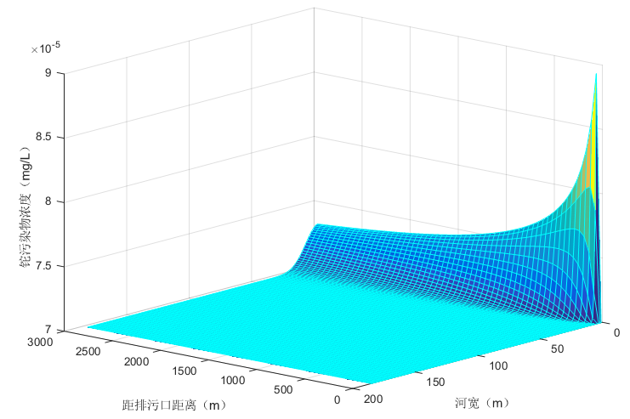
R1河流排污口下游铊浓度预测
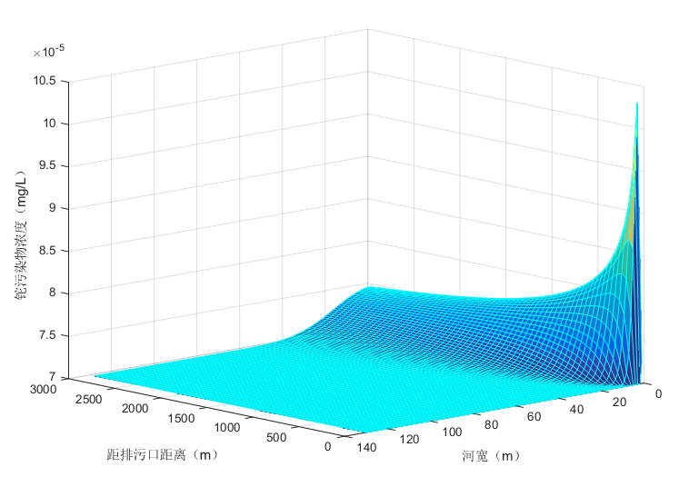
R2河流排污口下游铊浓度预测
图2 情景一条件下预测结果
情景二：污染源排水中铊浓度设定为0.005 mg/L，污水排放量按1000 m³/d（0.0116 m³/s）计，连续排放。
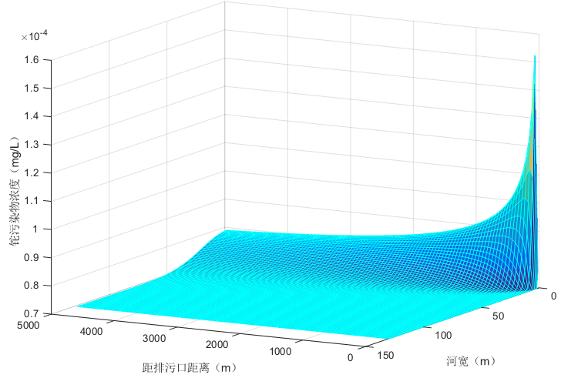
图3 情景二条件下预测结果
该情景条件下，R2河流排污口下游铊污染物浓度趋势如图3所示。由图3可见，该情景下，排污口排污对河流下游的影响类似情景一，在排污口下游500 m左右的距离，铊浓度可衰减至0.0001 mg/L，达到水源地标准限值要求。
情景三：污染源排水中铊浓度设定为0.005 mg/L，污水排放量按2500 m³/d（0.0289 m³/s）计，连续排放。
该情景条件下，R2河流排污口下游铊污染物浓度趋势如图4所示。由图4可见，该情景下，在排污口下游3000 m左右的距离，铊浓度可衰减至0.0001 mg/L，达到水源地标准限值要求。
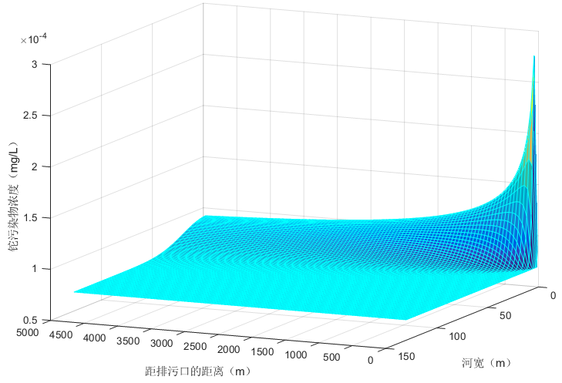
图4 情景三条件下预测结果
情景四：污染源排水中铊浓度设定为0.002mg/L，污水排放量按6000 m³/d（0.0694 m³/s）计，连续排放。
该情景条件下，R2河流排污口下游铊污染物浓度趋势如图5所示。由图5可见，该情景下，在排污口下游3000 m左右的距离，铊浓度可衰减至0.0001 mg/L，达到水源地标准限值要求。

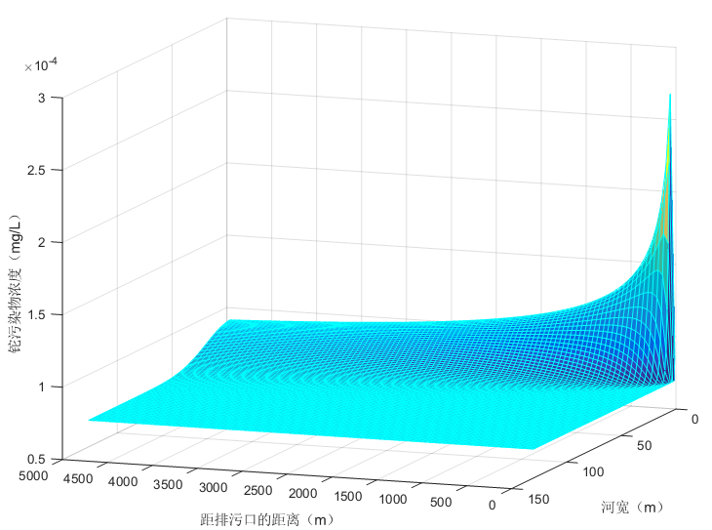
图5 情景四条件下预测结果
根据前述的情景假设分析可以看出：工业废水中铊污染物排放至水体后，在模拟场景下，横向扩散能力很弱，基本在50 m范围内，废水排放量按6000 m³/d，排放浓度按0.002 mg/L计，经过3 km（水源地一级二级水域保护区范围之和）即可衰减至饮用水源地限值要求。

5.4.4 基于国内外现有标准要求的限值分析
（1）基于国外标准要求的排放限值分析
目前世界各国仅美国制定了铊污染物排放标准，要求工业废水中铊污染物的排放限值为0.14 mg/L。通过与国外标准要求的排放限值对比分析，我国已发布的工业废水铊污染物的排放限值标准（含地方标准）远低于美国的工业废水中铊的排放标准限值。
（2）基于国内标准要求的排放限值分析
目前，我国仅在无机化学工业污染物中提出了总铊污染物的排放限值为0.005 mg/L，而各地的污染物排放标准中，仅湖南省、广东省、江苏省对铊污染物的排放限值提了相关要求，最高允许值分别为0.005 mg/L、0.005 mg/L（现有企业2020年前）（新建企业及现有企业2020年后要求0.002 mg/L）、0.002mg/L（钢铁行业废水）。

5.4.5 综合分析
根据前述四个方面的分析，同时考虑到我省的经济发展水平、工业废水的治理现状，本标准对企业废水中铊污染物的排放分两个时段分别执行不同的排放限值要求，具体如下：
现有企业自本标准发布实施之日起，废水中总铊排放限值为0.005 mg/L；自2020年1月1日起，废水中总铊排放限值为0.002 mg/L。新建企业自本标准发布实施之日起，废水中总铊排放限值为0.002 mg/L。

5.5 监测要求
该部分内容主要对企业废水监控的位置、标志以及监测频次、采样时间、样品保存、监测方法、废水排放量测定等作出了具体规定。
《环境监测管理办法》（2007年9月1日）规定：排污者必须按照县级以上环境保护部门的要求和国家环境监测技术规范，开展排污状况自我监测。排污者不具备监测能力时，应委托具备相应资质要求的第三方按照有关技术标准与规范开展监测，并保存原始监测记录。
关于铊的监测方法，现行的监测标准方法标准主要有《水质 铊的测定 石墨炉原子吸收分光光度法》（HJ 748-2015）和《水质 65种元素的测定 电感耦合等离子体质谱法》（HJ 700-2014），两种方法检出限及检出下限的比较如表8所示：
表8 铊测定方法检出限及检出下限比较
序号 | 方法 | 检出限μg/L | 测定下限μg/L
1 | HJ 748-2015沉淀富集法 | 0.03 | 0.14
 | HJ 748-2015直接测定法 | 0.83 | 3.3
2 | HJ 700-2014 | 0.02 | 0.08
由表可见，HJ 700-2014中铊的测定方法检出限及测定下限均低于HJ 748-2015中的方法；并且，HJ 748-2015直接测定法检出限0.83 μg/L，沉底富集法测定下限0.14μg/L均明显高于《地表水环境质量标准》（GB 3838-2002）表3集中式生活饮用水地表水源地特定项目规定了铊的浓度限值要求（0.1 μg/L）。因此，本标准推荐采用HJ 700-2014中的方法开展工业废水铊污染物监测。
因本标准依据企业废水排放量进行了分级，因此在开展监测时，需同步对企业的废水排放情况进行测定，并换算为按日（24 h）连续排放计；并且，如果企业单位产品实际废水排放量超过单位产品基准排水量，应根据相关公式，将铊实测排放浓度换算成基准排水量铊排放浓度，并以基准排水量铊排放浓度作为判定排放浓度是否达标的依据。

5.6 实施与监督
该部分内容规定本标准监督实施的部门为县级以上人民政府生态环境行政主管部门，并对标准实施工程中，企业的责任也作了规定，同时对企业排水异常变化的情况提出了解决措施。

6、标准实施的技术经济可行性及效益分析

6.1 技术可行性分析
根据前述的调研及治理技术的分析可以看出，我省调查企业总排口铊污染物实际排放浓度均在0.005 mg/L及以下；从已有的专利技术来看，将废水中的铊污染物去除至0.005 mg/L，甚至更低，是可以实现的；从工程应用来看，我国应用较多的废水中铊的处理工艺是“氧化——混凝——沉淀”工艺，该工艺可使出水的铊污染物浓度降低至0.0001 mg/L以下。
综上分析可知，本标准依据企业废水排放量制定的标准限值从技术上是可行的。

6.2 经济可行性分析
从实际应用来看，我省绝大部分工业企业未针对铊污染物设置专用的污水处理站，少部分企业针对废水中铊污染物排放浓度偏高，是在原有的废水处理工艺基础上，增加除铊单元，这样可以大大降低除铊的基建费用。此外，从除铊工艺来看，一般是采用化学或是物理化学工艺，反应周期较短，基础设施占地面积较小，一般是增加专用设备、药剂等，较原有一般废水处理工艺而言，增加部分废水处理运行成本及人工费。
总体而言，针对部分企业排放废水中铊污染物浓度偏高，可考虑在原有废水处理工艺的基础上，增加除铊单元，这样增加的废水除铊建设成本及运行成本相对都很低，对企业而言，从经济上是可行的，也是可以接受的。

6.3 效益分析
从调研情况来看，因排放标准的缺失，我省绝大部分企业废水中铊污染物的排放尚未引起足够的重视，有关排放的数据资料积累也很薄弱。本标准的发布实施，可以引起生态环境主管部门、排污单位及社会公众对水体中铊污染物的重视，亦可增加对铊污染物的认识。铊污染物排放标准与环境质量标准的并行实施，可有效提高对铊污染物排放的监督管理水平，从而降低铊污染物排放对环境的风险，保障人群及生态环境安全。

7、标准实施建议
本标准是我省工业废水铊污染物排放监督管理的强制性文件，建议标准发布后，各地根据实际情况，加强对集中式饮用水源地水质、跨省界断面、排污单位总排口及入河排污口的监督性监测，确保水源地等环境敏感点水质达到相关标准要求；并根据标准实施情况、污染治理技术水平、社会经济发展水平等，适时对标准进行完善、修订与补充。

